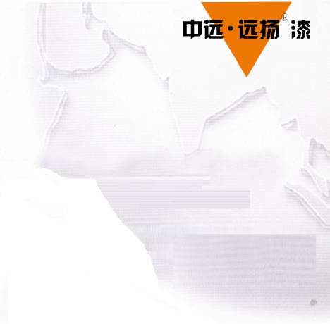
中远远扬J53-10环氧封闭底漆-3
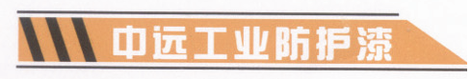
※产品概述
·环氧封闭底漆是环氧树脂、固化剂和功能助剂等配制而成的双组分常温固化溶剂型封闭漆；底漆渗透力强，具有优良的耐水、耐碱、和封闭性能，专用于水泥表面封闭。
※用途
- ·各种工业厂房、地下车库等环境下作封闭底漆。
- 钢筋混凝土表面封闭。

·适用于低温施工
·用于新造船、维修和保养

※产品信息
体积固体份 48%±2%
光泽度 无光
标准膜厚 50微米干膜厚（104微米湿膜厚）
理论涂布率 9.6平方米/公升，在标准膜厚时
7.0平方米/千克，在标准膜厚时
混合比率
施工方法
无气喷涂 推荐使用
喷嘴尺寸 0.38-0.53mm
出口压力 ≥17Mpa
稀释剂用量 15-25%
有气喷涂 喷嘴尺寸 2.0-3.0mm
出口压力 ≥0.4Mpa
稀释剂用量 15-25%
刷涂/辊涂 仅用于小面积。需多道涂层以达规定膜厚
稀释剂 推荐使用，在特殊情况下，使用JX-601（最多不超过总量的5%）
设备清洗剂 JX-601
熟化时间 无限制
干燥参数 -5℃ 5℃ 25℃ 35℃
表干 2h 1h 30min 15min
实干 24h 20h 12h 8h
混合后施工时间 无限制
复涂参数 底材温度
-5℃ 5℃ 25℃ 35℃
复涂下列产品时 Min Max Min Max Min Max Min Max
中远J43-5 24h 不限 20h 不限 8h 不限 4h 不限
中远B40-AFB2 24h 不限 20h 不限 8h 不限 4h 不限
中远BE40-16 24h 不限 20h 不限 8h 不限 4h 不限
中远J40-6 24h 不限 20h 不限 8h 不限 4h 不限
中远J40-836 24h 不限 20h 不限 8h 不限 4h 不限
贮存 贮存于凉爽干燥环境之中，通风良好并避开热源或火源，包装容器必须保存密闭。在25℃的条件下贮存期为12个月以上（应以实际检验结果为准）
装卸 小心装卸，使用前搅拌均匀
包装规格 20公升容器装25千克18.2公升
闪点 大于28℃
中远涂料研制开发的重防腐系列涂料采用国际先进配方及现代化设备生产,它是具有国际领先水平的高性能专业防腐涂料。它的问世为人类成功解决一系列防腐问题找到了一条途径，本系列产品可广泛用于船舶军舰,桥梁及工程等一切构件的防腐作业。

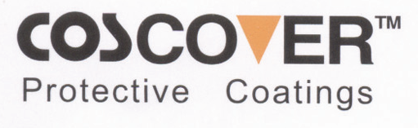



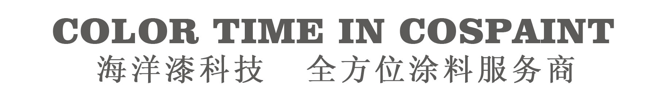

※表面处理
所涂装的所有表面应是清洁的、干燥的，且不含任何污染物。
中远X53-10应一直施工于所推荐的底漆涂料系统上。按照SSPC-1溶剂清
理标准进行高压淡水冲洗或淡水冲洗（如合适的话）以除去所有油或脂、可
溶污染物和其它杂质。
遵守为该底漆所指定的复涂间隔时间（参阅底漆的产品说明书）。

※限定
采用刷涂和辊涂施工时，必须特别小心，防止刚刚施工的单罐装涂料的涂层
“咬底”。在好天气下施工。环境相对湿度在85%以下，待涂表面的温度必
须在露点以上至少3℃。
干燥时间和复涂间隔可能会由于现场的因素而有所改变。
避免长期吸入溶剂蒸汽或漆雾，皮肤、眼睛不得接触本品，施工时注意做好
通风及防火措施。

※责任声明
本产品说明书中提供的信息完全基于我们在实验室和实践中所获得的认识。
但由于产品的使用通常都是在我们控制范围之外，所以我们只给予产品本身
质量的保证。我们保留不预先通知而修改说明书的权利。

电话：0592-2295250；2295251
网址：http：//www.coscoat.com
邮箱：coscoat@163.com

